О внесении изменений в постановление
администрации муниципального образования
город-курорт Геленджик от 1 марта 2017 года №582
«Об утверждении схем размещения нестационарных
объектов по оказанию услуг на территории муниципального
образования город-курорт Геленджик» (в редакции
постановления администрации муниципального образования
город-курорт Геленджик от 23 апреля 2019 года №939)

В связи с поступлением обращений от юридических лиц и индивидуальных предпринимателей о размещении нестационарных объектов по оказанию услуг на территории муниципального образования город-курорт Геленджик, руководствуясь статьями 16, 37 Федерального закона от 6 октября 2003 года №131-ФЗ «Об общих принципах организации местного самоуправления в Российской Федерации» (в редакции Федерального закона от 1 мая 2019 года №87-ФЗ), статьями 8, 33, 41, 72 Устава муниципального образования город-курорт Геленджик, п о с т а н о в л я ю:
1. Утвердить изменения в постановление администрации муниципального образования город-курорт Геленджик от 1 марта 2017 года №582 «Об утверждении схем размещения нестационарных объектов по оказанию услуг на территории муниципального образования город-курорт Геленджик» (в редакции постановления администрации муниципального образования город-курорт Геленджик от 23 апреля 2019 года №939) согласно приложению к настоящему постановлению.
2. Опубликовать настоящее постановление в Геленджикской городской газете «Прибой».
3. Разместить настоящее постановление на официальном сайте администрации муниципального образования город-курорт Геленджик в информационно-телекоммуникационной сети «Интернет» в течение 10 календарных дней после его принятия.
4. Постановление вступает в силу со дня его официального опубликования.

Глава муниципального образования
город-курорт Геленджик А.А. Богодистов

ЛИСТ СОГЛАСОВАНИЯ
проекта постановления администрации
муниципального образования город-курорт Геленджик
от _______________ №______________
«О внесении изменений в постановление администрации
муниципального образования город-курорт Геленджик
от 1 марта 2017 года №582 «Об утверждении схем размещения
нестационарных объектов по оказанию услуг на территории
муниципального образования город-курорт Геленджик»
(в редакции постановления администрации муниципального
образования город-курорт Геленджик
от 23 апреля 2019 года №939)»

Проект подготовлен и внесен:
Управлением потребительского
рынка и услуг администрации
муниципального образования
город-курорт Геленджик
Начальник управления Г.В. Кукарцева

Проект согласован:
Начальник правового управления
администрации муниципального
образования город-курорт Геленджик И.В. Гребеник

Начальник управления экономики
администрации муниципального
образования город-курорт Геленджик А.К. Ананиади

Исполняющий обязанности
начальника управления архитектуры
и градостроительства администрации
муниципального образования
город-курорт Геленджик - главный архитектор Н.Р. Искакова

Глава администрации Архипо-Осиповского
внутригородского округа администрации
муниципального образования
город-курорт Геленджик А.А. Липовецкий

Глава администрации Дивноморского
внутригородского округа администрации
муниципального образования
город-курорт Геленджик В.А. Сосов
Глава администрации Кабардинского
внутригородского округа администрации
муниципального образования
город-курорт Геленджик Г.Е. Кялов

Исполняющий обязанности
главы администрации Пшадского
внутригородского округа администрации
муниципального образования
город-курорт Геленджик Д.Н. Доррер

Заместитель главы
муниципального образования
город-курорт Геленджик Е.Н. Майстренко

Первый заместитель главы
муниципального образования
город-курорт Геленджик Д.В. Полуянов

ПРИЛОЖЕНИЕ

УТВЕРЖДЕНЫ
постановлением администрации
муниципального образования
город-курорт Геленджик
от _______________№______

ИЗМЕНЕНИЯ,
внесенные в постановление
администрации муниципального образования
город-курорт Геленджик от 1 марта 2017 года №582
«Об утверждении схем размещения нестационарных
объектов по оказанию услуг на территории муниципального
образования город-курорт Геленджик» (в редакции
постановления администрации муниципального
образования город-курорт Геленджик
от 23 апреля 2019 года №939)

1. Приложение №2 к постановлению изложить в следующей редакции:

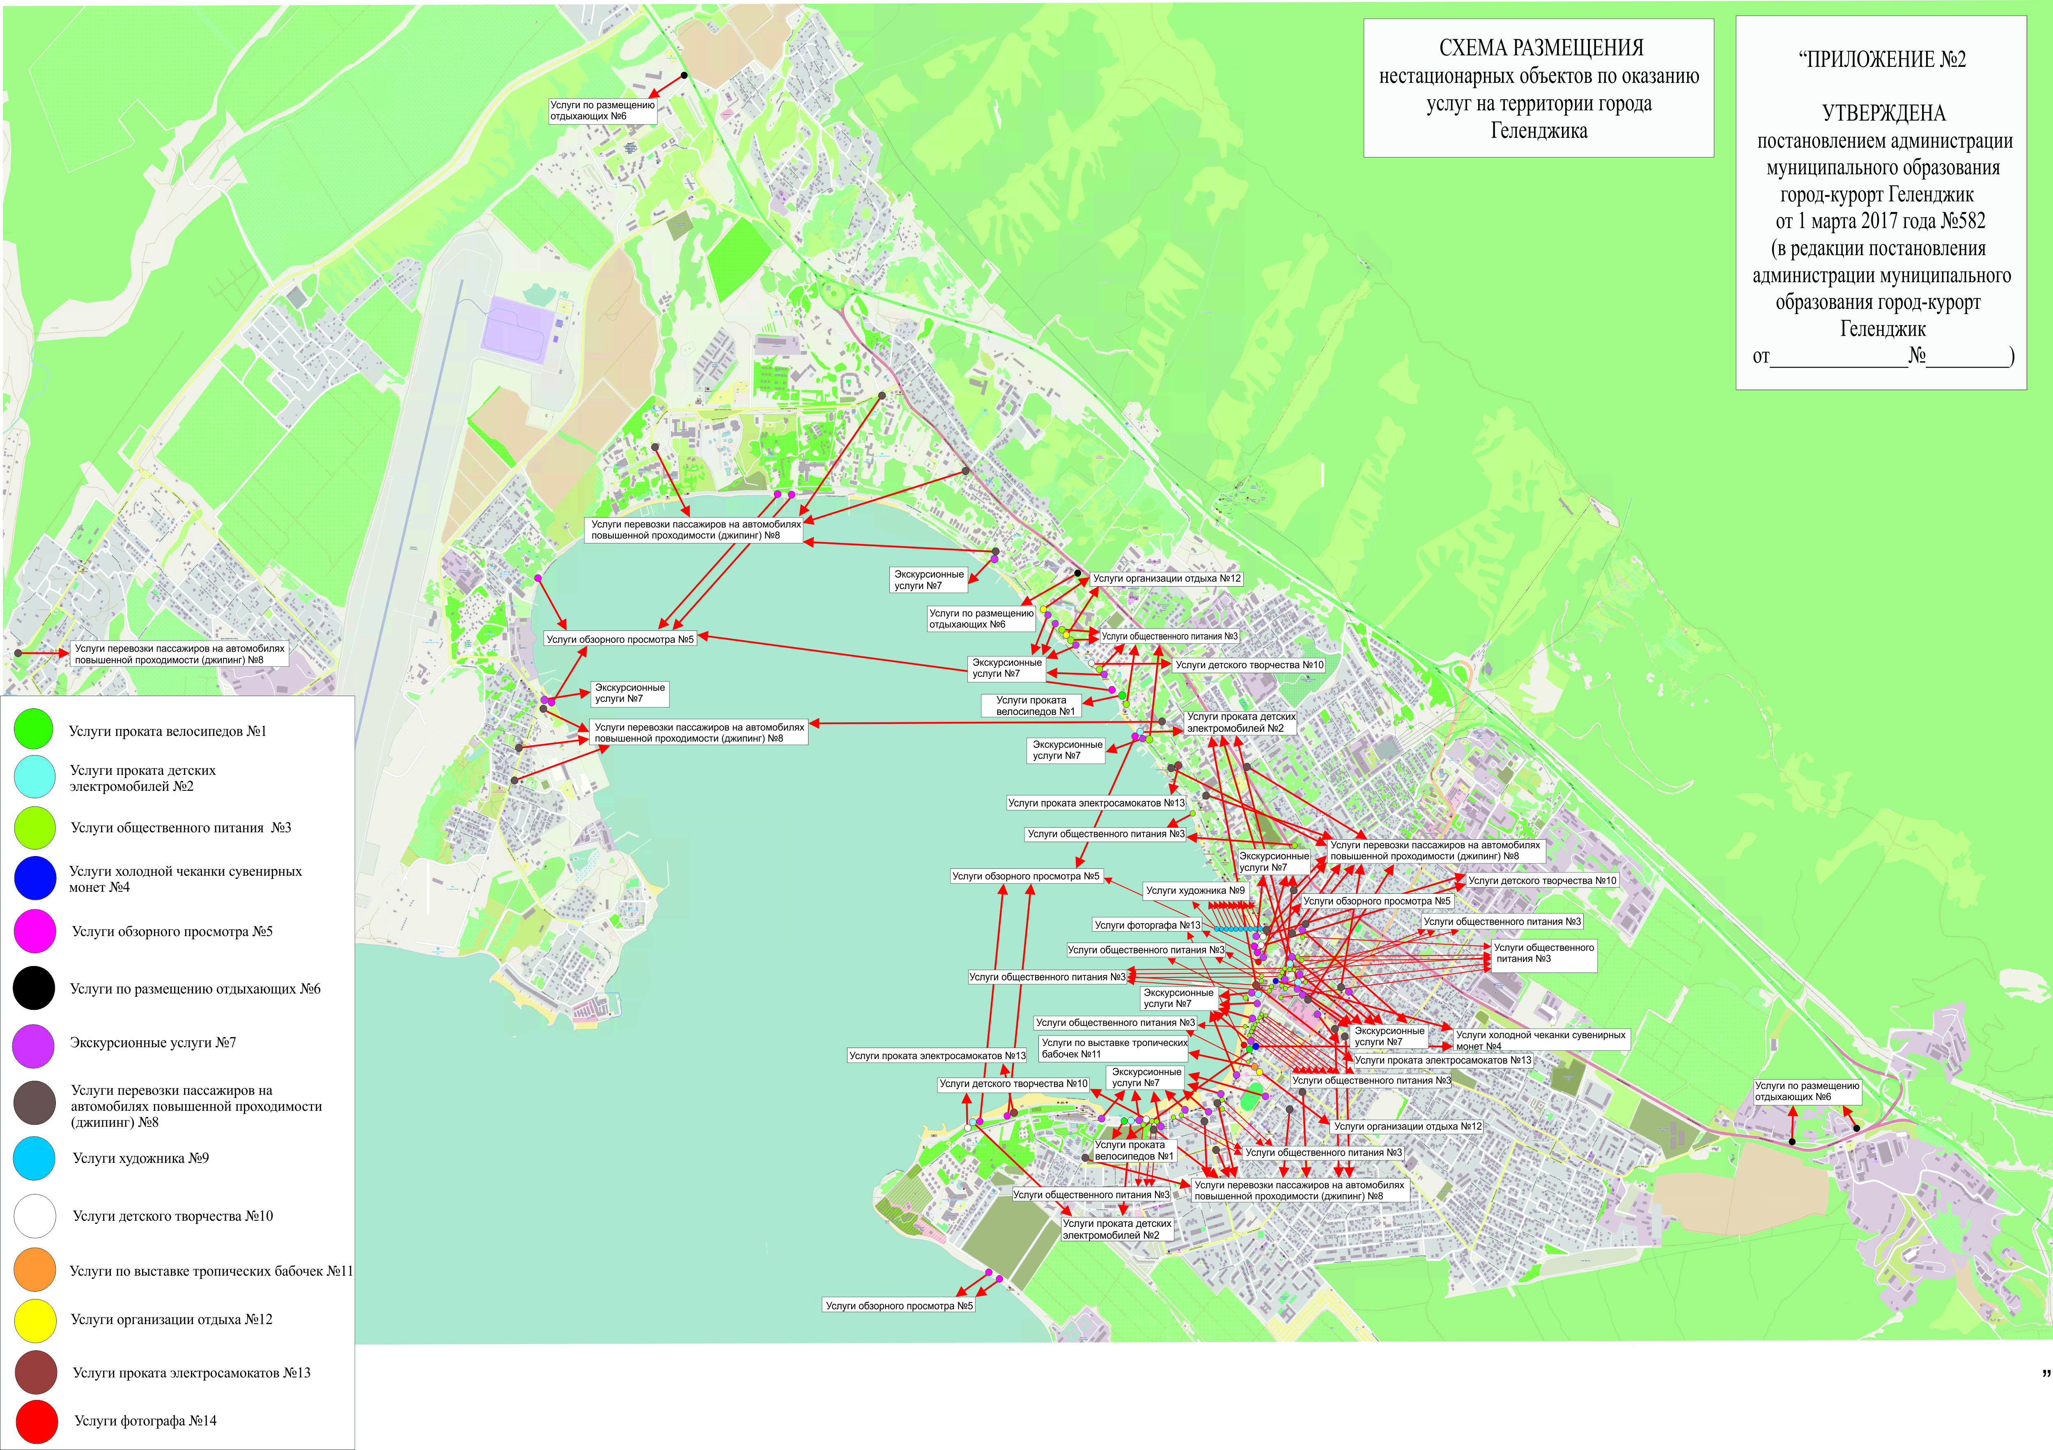

2. Раздел 3 приложения к схеме размещения нестационарных объектов по оказанию услуг на территории города Геленджика приложения №2 к постановлению дополнить пунктом 3.37 следующего содержания:

«3.37 | ул.Революционная, 21а, вблизи кафе «Пиццерия»  (44.556074, 38.073997) | 80 | 1 | с 1 августа по  31 октября | услуги общественного питания (для размещения посадочных мест вне стационарных объектов) | - | - | столы, стулья (максимальное количество посадочных мест -24)»

3. В строке «ИТОГО» раздела 3 приложения к схеме размещения нестационарных объектов по оказанию услуг на территории города Геленджика приложения №2 к постановлению слова «40 объектов» заменить словами «41 объект».
4. Раздел 5 приложения к схеме размещения нестационарных объектов по оказанию услуг на территории города Геленджика приложения №2 к постановлению изложить в следующей редакции:

«5. Услуги обзорного просмотра
5.1 | ул.Островского, площадка перед зданием Геленджикского историко-краеведческого музея  (44.563081, 38.076897) | 2 | 1 | с 1 мая по  30 сентября | услуги обзорного просмотра в телескоп. Без использования рекламных щитов | 1 | - | телескоп
5.2 | Тонкий мыс, район гостиницы «Тихая гавань» (44.575673, 38.024306) | 2 | 1 | 1 год | обзорный просмотр в бинокль, телескоп (без использования рекламных щитов) | - | - | бинокль, телескоп
5.3 | набережная, в районе магазина «Ухты-Бухты» (44.581134, 38.023435) | 2 | 1 | 1 год | обзорный просмотр в бинокль, телескоп (без использования рекламных щитов) | - | - | бинокль, телескоп
5.4 | Приморский бульвар, вблизи дуба  М.Ю. Лермонтова (44.585507, 38.041319) | 2 | 1 | 1 год | обзорный просмотр в бинокль, телескоп (без использования рекламных щитов) | - | - | бинокль, телескоп
5.5 | Приморский бульвар, вблизи Причала, 84 (44.585502, 38.041912) | 2 | 1 | 1 год | обзорный просмотр в бинокль, телескоп (без использования рекламных щитов) | - | - | бинокль, телескоп
5.6 | Приморский бульвар, напротив детской площадки «Лимпопо» (44.576136, 38.065867) | 2 | 1 | 1 год | обзорный просмотр в бинокль, телескоп (без использования рекламных щитов) | - | - | бинокль, телескоп
5.7 | Лермонтовский бульвар, пересечение с ул.Маячной (44.573761, 38.068105) | 2 | 1 | 1 год | обзорный просмотр в бинокль, телескоп (без использования рекламных щитов) | - | - | бинокль, телескоп
5.8 | ул.Островского, напротив здания Геленджикского историко-краеведческого музея (44.563257, 38.076743) | 2 | 1 | 1 год | обзорный просмотр в бинокль, телескоп (без использования рекламных щитов) | - | - | бинокль, телескоп
5.9 | ул.Революционная, район пляжа ДОЛ «Нива», вблизи уличных тренажеров (44.555429, 38.058765) | 2 | 1 | 1 год | обзорный просмотр в бинокль, телескоп (без использования рекламных щитов) | - | - | бинокль, телескоп
5.10 | ул.Революционная, вблизи детской площадки «Изумрудный город» (44.555006, 38.055930) | 2 | 1 | 1 год | обзорный просмотр в бинокль, телескоп (без использования рекламных щитов) | - | - | бинокль, телескоп
5.11 | ул.Крымская, новая набережная, напротив фонтана (44.548022, 38.056131) | 2 | 1 | 1 год | обзорный просмотр в бинокль, телескоп (без использования рекламных щитов) | - | - | бинокль, телескоп
5.12 | ул.Крымская, новая набережная, смотровая площадка (44.547838, 38.056605) | 2 | 1 | 1 год | обзорный просмотр в бинокль, телескоп (без использования рекламных щитов) | - | - | бинокль, телескоп
ИТОГО 12 объектов»

5. В строке «ВСЕГО» приложения к схеме размещения нестационарных объектов по оказанию услуг на территории города Геленджика приложения №2 к постановлению слова «136 объектов» заменить словами «148 объектов».
6. Приложение №5 к постановлению изложить в следующей редакции:

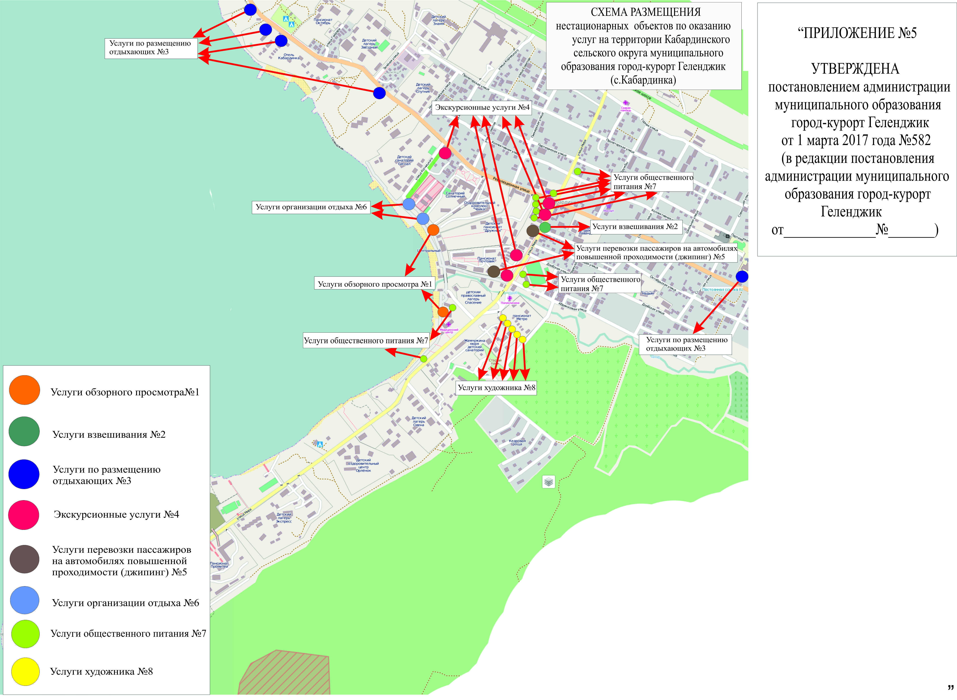

7. Раздел 7 приложения к схеме размещения нестационарных объектов по оказанию услуг на территории Кабардинского сельского округа муниципального образования город-курорт Геленджик (с.Кабардинка) приложения №5 к постановлению дополнить пунктом 7.10 следующего содержания:

«7.10 | с.Кабардинка, ул.Мира, 13б, район кафе «Гостиный дворик»  (44.644820, 37.930842) | 35 | 1 | с 1 августа по 30 сентября | услуги общественного питания (для размещения посадочных мест вне стационарных объектов) | - | - | столы, стулья (максималь-ное количество посадочных мест – 24)»

8. Строку «ИТОГО» раздела 7 приложения к схеме размещения нестационарных объектов по оказанию услуг на территории Кабардинского сельского округа муниципального образования город-курорт Геленджик (с.Кабардинка) приложения №5 к постановлению слова «9 объектов» заменить словами «10 объектов».
9. В строке «ВСЕГО» приложения к схеме размещения нестационарных объектов по оказанию услуг на территории Кабардинского сельского округа муниципального образования город-курорт Геленджик (с.Кабардинка) приложения №5 к постановлению слова «31 объект» заменить словами «32 объекта».

Начальник управления
потребительского рынка и услуг
администрации муниципального
образования город-курорт Геленджик Г.В. Кукарцева

